Con il patrocinio del Comune di Pove del Grappa 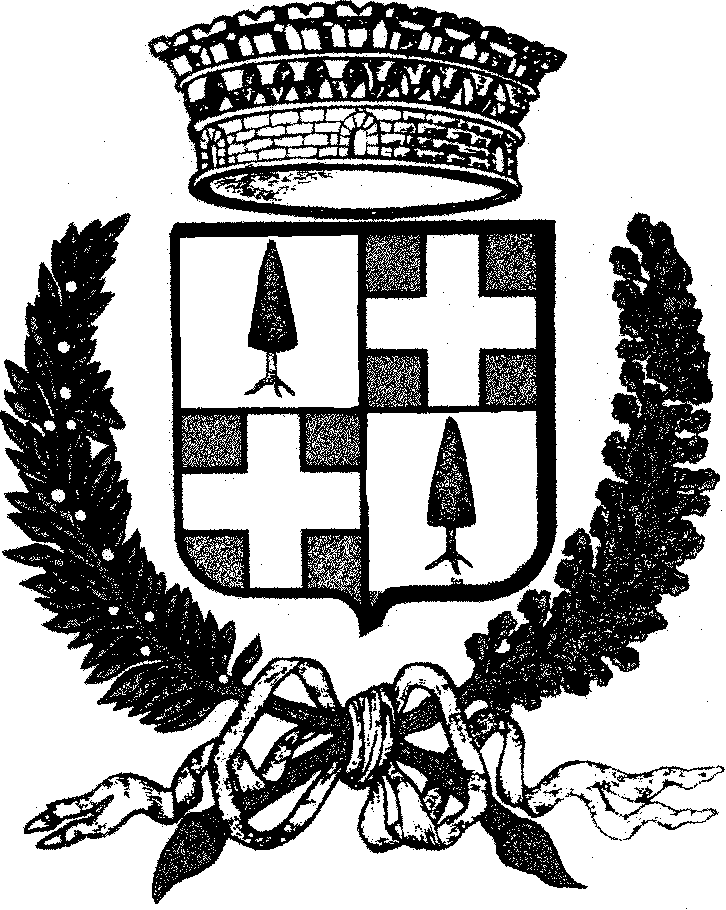

e la collaborazione del Comitato Biblioteca Comunale

L’Associazione culturale

e
l’Associazione “26 Settembre”

organizzano l’incontro:

“26 SETTEMBRE 1944
I RAGAZZI MARTIRI DI POVE” Lettura storica a partire dai nuovi documenti rinvenuti

MARTEDÍ 03 MAGGIO 2011
ore 20,30

Sala Polivalente del
Comune di Pove del Grappa
(Piazzale Europa )

Relatori:
Dott. Lorenzo CAPOVILLA
Presidente istituto storico della resistenza della Marca Trevigiana

Dott.ssa Sonia RESIDORI

Storico, membro del direttivo dell’Istituto storico della resistenza di Vicenza

Modera l’incontro:

Prof. Vittorio ANDOLFATO

Presidente dell’Associazione “26 Settembre”

La cittadinanza è invitata

